**一、企业数据查询**

1. 查询条件去掉注册区划；
2. 默认区域范围为中心区域、查询结果为区域范围中五大公司的数据（东星、北星、运星、星辰、新城市）；现在是默认只有东星公司数据（而且还不够只有几条）
3. 查询条件组织选择框里只出现对应区域范围内的公司；

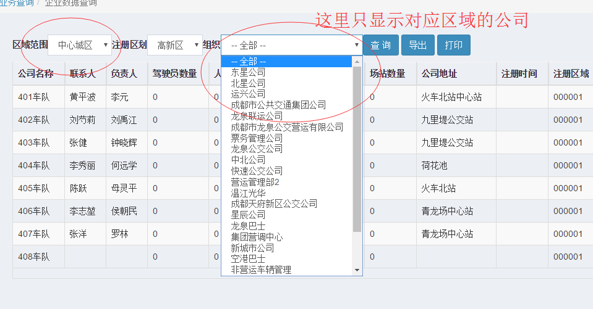

1. 详情信息弹框只要一个确定（中文）按钮（其它页面同理），把注册时间、注册区域、所属公司放详细里去。字段这里就不显示了。
2. 汇总数据是汇总当前选择条件下的总数。如只选择中心区域就汇总中心区域，如选择中心区域的东星公司就只汇总东星公司的数据（其它页面同理）。
3. **线路数据查询**
4. 途经站点详细页修改成上行下行（公交车来回站点分别显示）。

显示方式为两条直线、直线上设点位指向时显示站点名称；

1. 途经站点详细页中的站点编号修改成GPS点位。
2. **车辆数据**

1、增加查询条件车辆状态。

2、详细页按钮无效。

1. **人员数据**

1、查询结果职称与运营资格编号去掉，放详细页里。

1. **场站数据**

1、查询条件线路修改为停靠线路。

1. **总体布局**

